**XÂY DỰNG DATAWAREHOUSE**

**Nguyen Nhat Nguyen**

1. **Thiết kế được ERD cho Data Warehouse dựa trên bộ dữ liệu cho trước.**

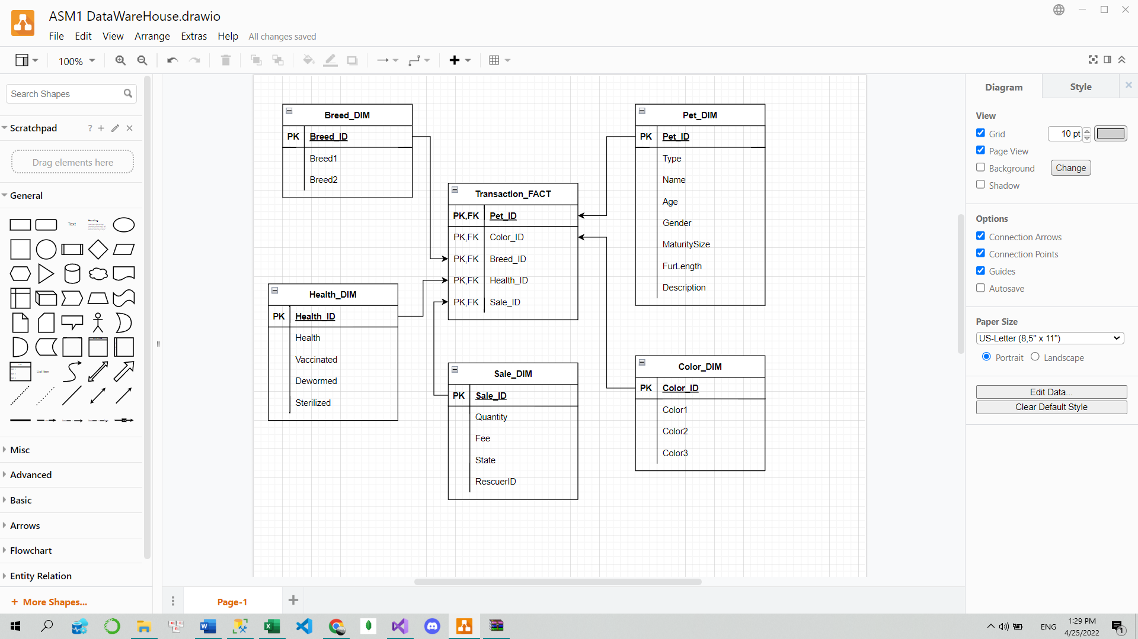

1. **SQL Tạo Bảng**

CREATE DATABASE DEP302_ASM1

GO

USE DEP302_ASM1

GO

CREATE TABLE Pet_DIM (

Pet_ID INT PRIMARY KEY NOT NULL,

Type VARCHAR(3) NOT NULL,

Name NVARCHAR(255) NULL,

Age INT NOT NULL,

Gender VARCHAR(6) NOT NULL,

MaturitySize VARCHAR(13) NOT NULL,

FurLength VARCHAR(13) NOT NULL,

Description NVARCHAR(2000) NULL,

)

GO

CREATE TABLE Color_DIM (

Color_ID INT PRIMARY KEY NOT NULL IDENTITY(1,1),

Color1 VARCHAR(255) NOT NULL,

Color2 VARCHAR(255) NULL,

Color3 VARCHAR(255) NULL)

GO

CREATE TABLE Breed_DIM (

Breed_ID INT PRIMARY KEY NOT NULL IDENTITY(1,1),

Breed1 VARCHAR(255) NOT NULL,

Breed2 VARCHAR(255) NULL

)

GO

CREATE TABLE Health_DIM (

Health_ID INT PRIMARY KEY NOT NULL IDENTITY(1,1),

Health VARCHAR(14) NOT NULL,

Vaccinated VARCHAR(8) NOT NULL,

Dewormed VARCHAR(8) NOT NULL,

Sterilized VARCHAR(8) NOT NULL

)

GO

CREATE TABLE Sale_DIM (

Sale_ID INT PRIMARY KEY NOT NULL IDENTITY(1,1),

Quantity INT NOT NULL,

Fee INT NOT NULL,

State VARCHAR(255) NOT NULL,

RescuerID INT NOT NULL

)

GO

CREATE TABLE Transaction_FACT(

Pet_ID INT NOT NULL,

Color_ID INT NOT NULL,

Breed_ID INT NOT NULL,

Health_ID INT NOT NULL,

Sale_ID INT NOT NULL,

FOREIGN KEY(Pet_ID) REFERENCES Pet_DIM(Pet_ID),

FOREIGN KEY(Color_ID) REFERENCES Color_DIM(Color_ID),

FOREIGN KEY(Breed_ID) REFERENCES Breed_DIM(Breed_ID),

FOREIGN KEY(Health_ID) REFERENCES Health_DIM(Health_ID),

FOREIGN KEY(Sale_ID) REFERENCES Sale_DIM(Sale_ID)

)

**Diagrams Tạo Bảng**

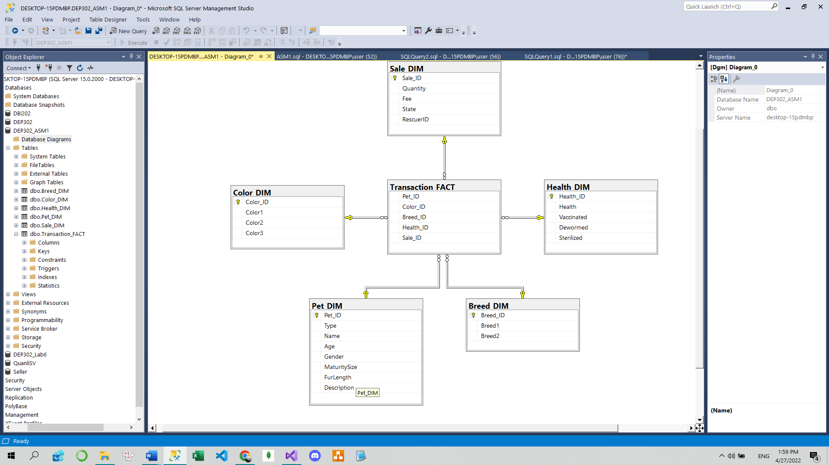

1. **Xác định các truy vấn nghiệp vụ**
2. Những vật nuôi nào đã được tiêm vaccine
3. Liệt kê những vật nuôi có phí chuyển giao là 0 (Nhận nuôi không mất phí)

-- Chỉ liệt kê các trường P.Pet_ID,Type,Gender,Fee,State,Description

1. Có bao nhiêu vật nuôi ở một bang?
2. **Các thành phần trong SSIS**

**Các Dimension Table và các Fact Table được thiết kế như hình dưới**

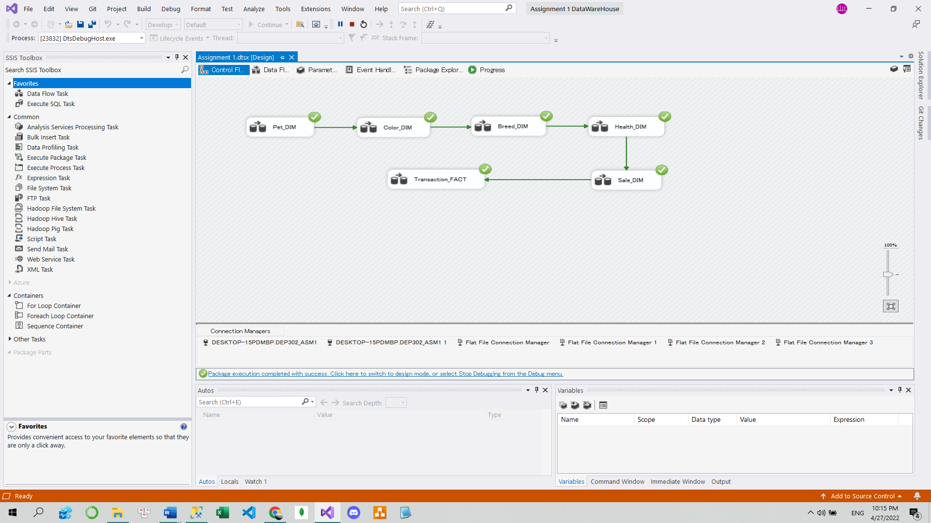

**Trong mỗi Dimension Table sẽ có Data Flow như hình**

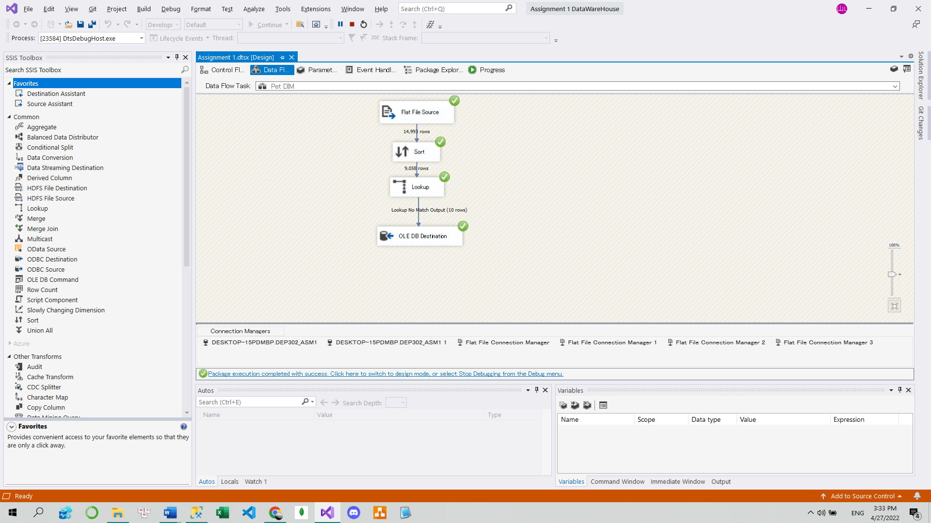

**Trong Fact table sẽ có các thành phần theo flow như hình dưới**

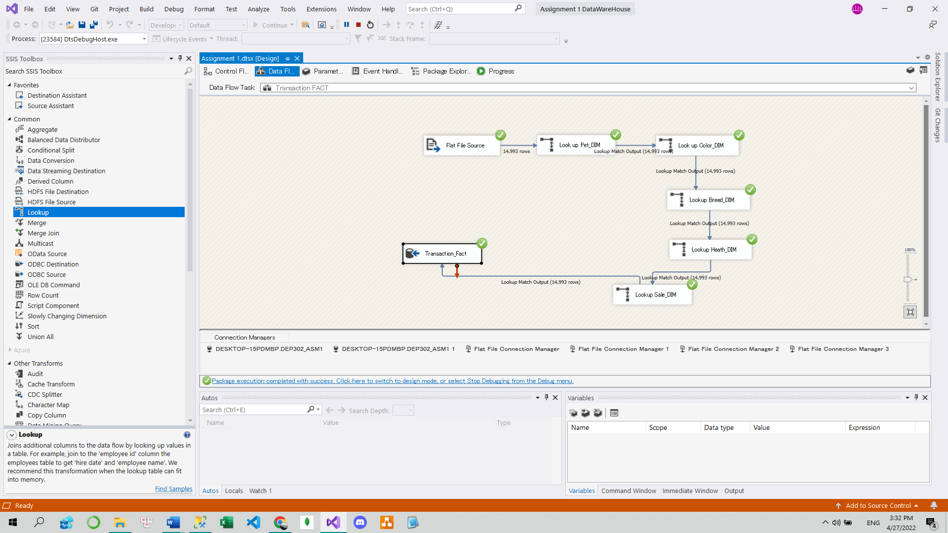

1. **SQL thực hiện truy vấn nghiệp vụ**
2. **Những vật nuôi nào đã được tiêm vaccine**

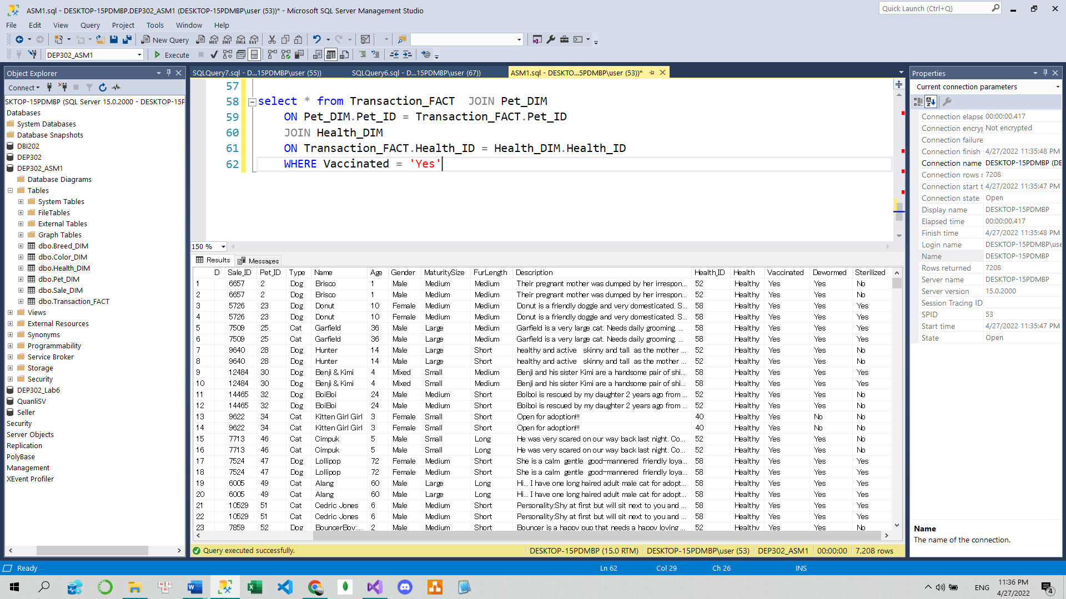

1. **Liệt kê những vật nuôi có phí chuyển giao là 0 (Nhận nuôi không mất phí)**

**-- Chỉ liệt kê các trường P.Pet_ID,Type,Gender,Fee,State,Description**

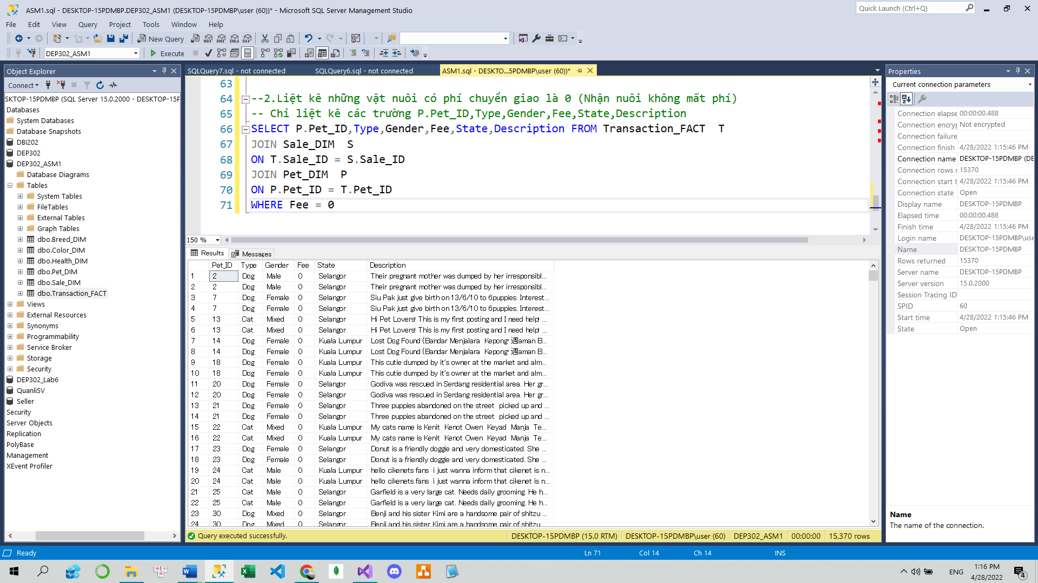

1. **Có bao nhiêu vật nuôi ở một bang? (Đếm số vật nuôi Group theo bang)**

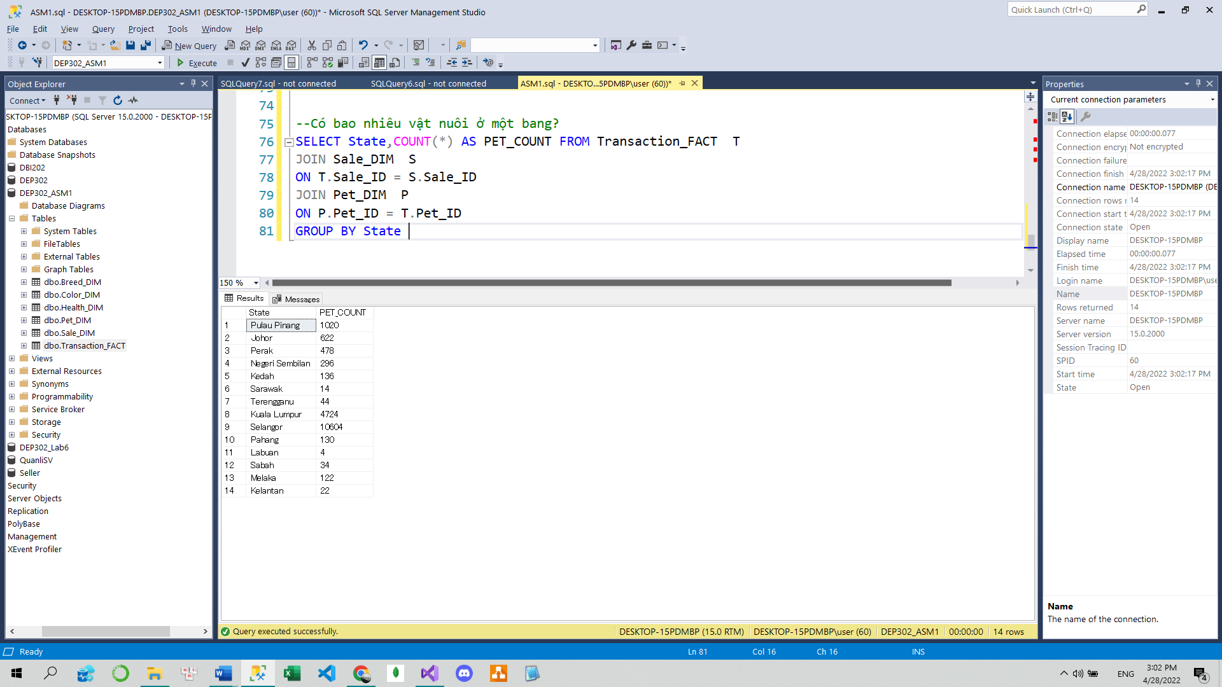

**7. (Nâng cao) Thiết kế các ETL chạy song song:**

**Đầu tiên ta thực hiện kiểm tra số lượng các Processor của CPU theo hướng dẫn, sau đó cộng thêm 2 ta được số luồng tối đa có thể chạy song song ( 8+2 =10)**

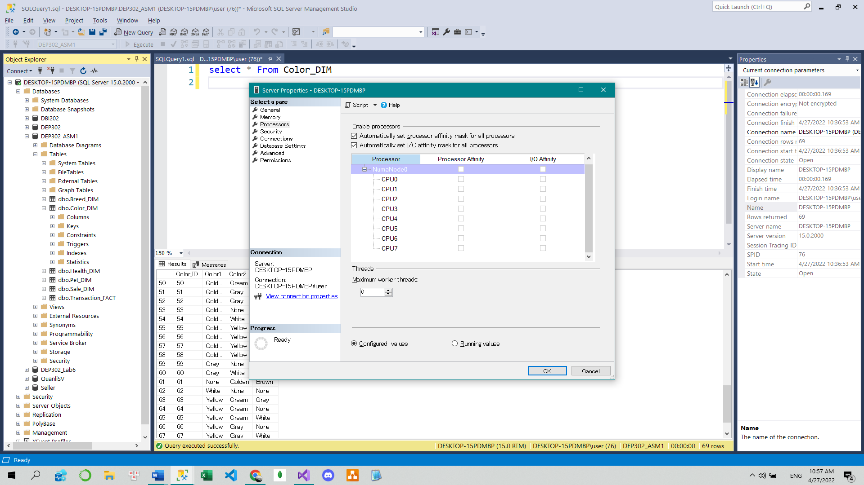

Sau đó, ta thiết kế các ETL sau cho chúng có thể chạy song song với nhau. Tuy nhiên để đảm bảo các dữ liệu DIM được load trước, sau đó mới load đến bảng Fact, ta sử dụng **Sequence Container.** Ta có hình bên dưới và video đính kèm.

